電路實驗第四週實驗結報

|  |
| --- |
| 班級：電資二  學號：411440521  姓名：李俊逸 |

# 本週主題

認識電路 -接線與焊接

# 實驗目的

❖認識焊接工具使用方式

❖認識零件焊接流程

# 實驗原理

依照明滅器電路圖，完成電路接線，確認零件正常與否及電路功能是否正確。確認完後，將零件焊於萬用板上完成電路。

# 實驗儀器

* 1. 電源供應器

# 實驗元件

* 1. 電阻
  2. 電容
  3. 二極體
  4. IC – 4011
  5. 萬用板(SL-1)
  6. 鍍銀線(OK線)
  7. 杜邦線
  8. 排針
  9. 銅柱適量

# 實驗經過結果

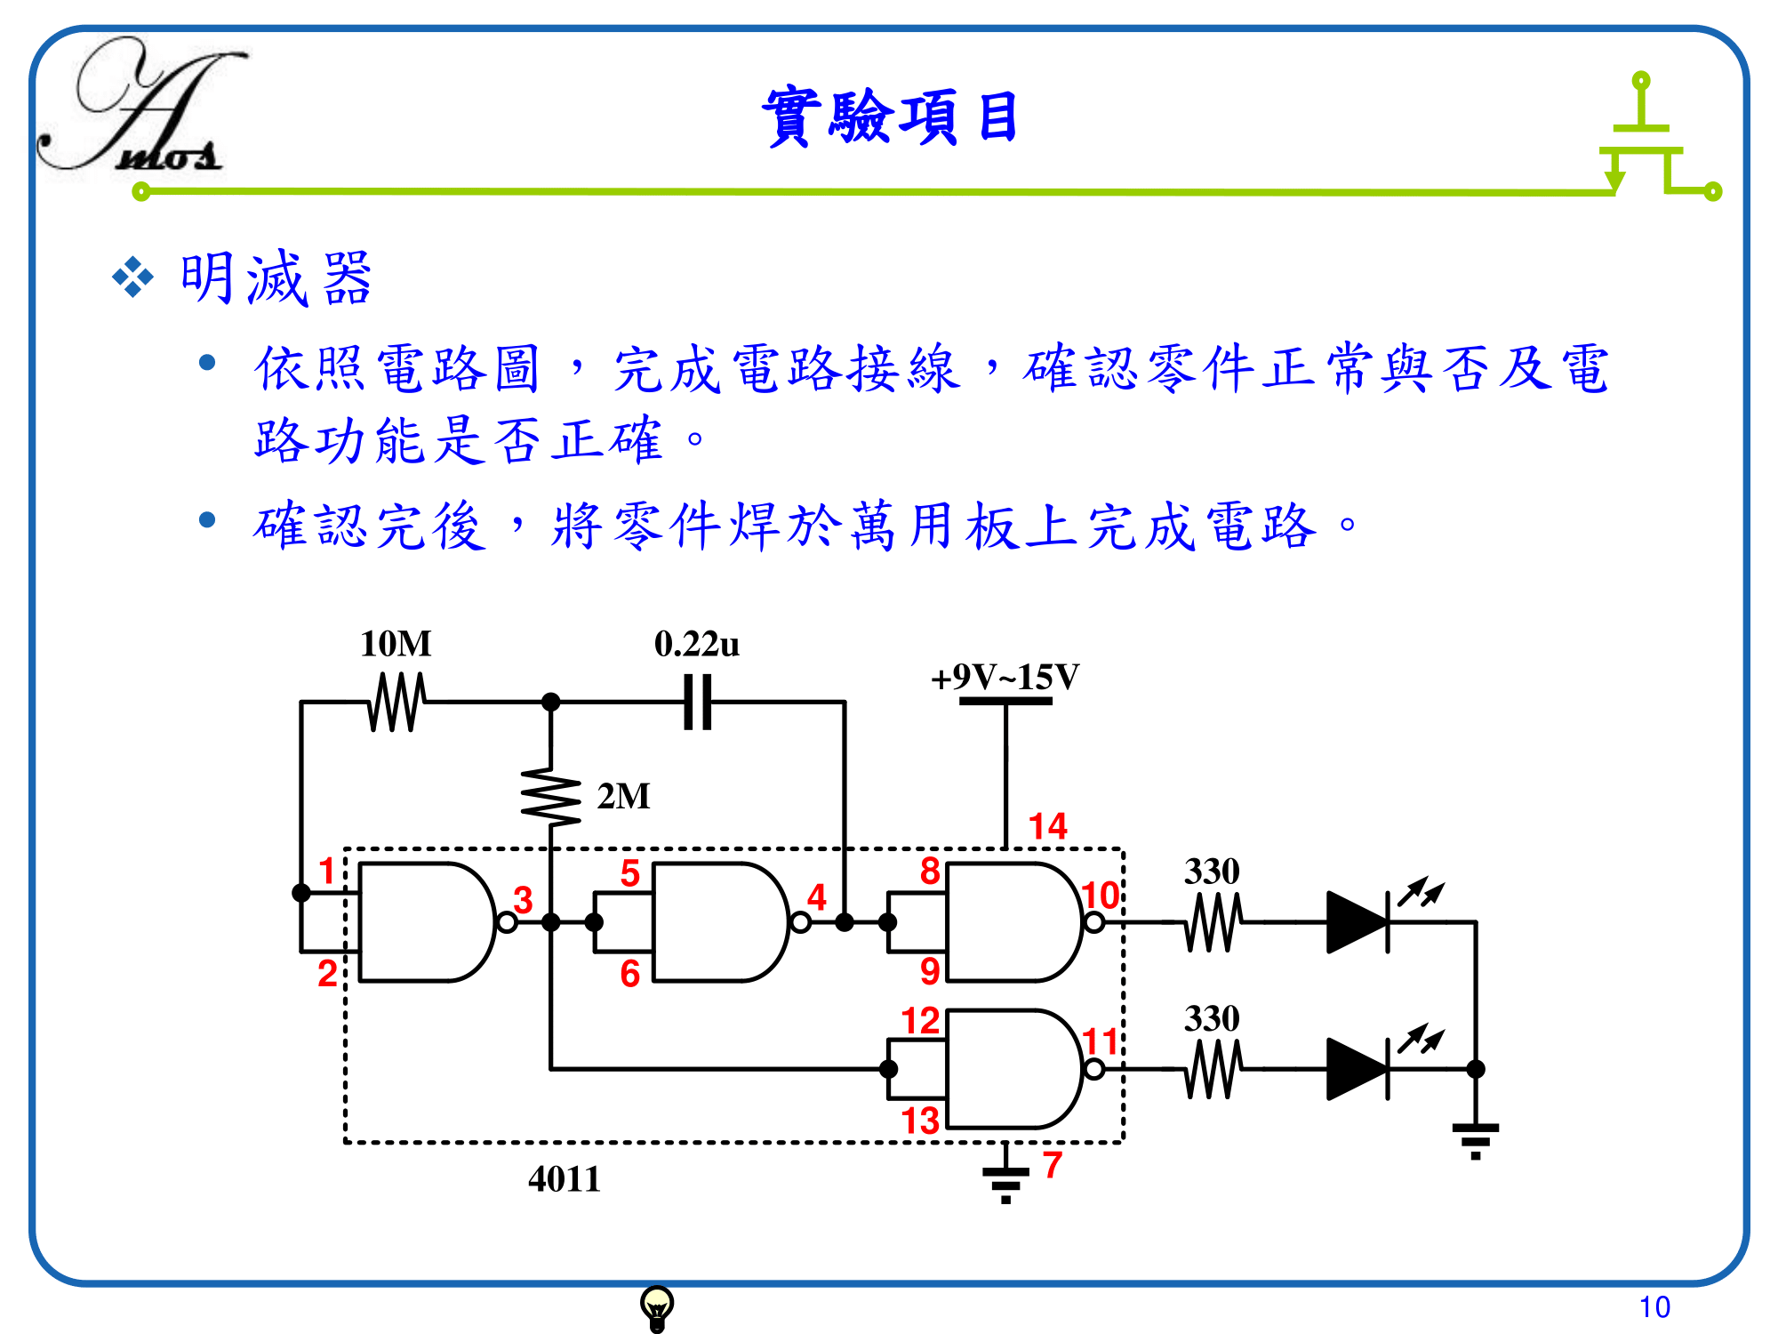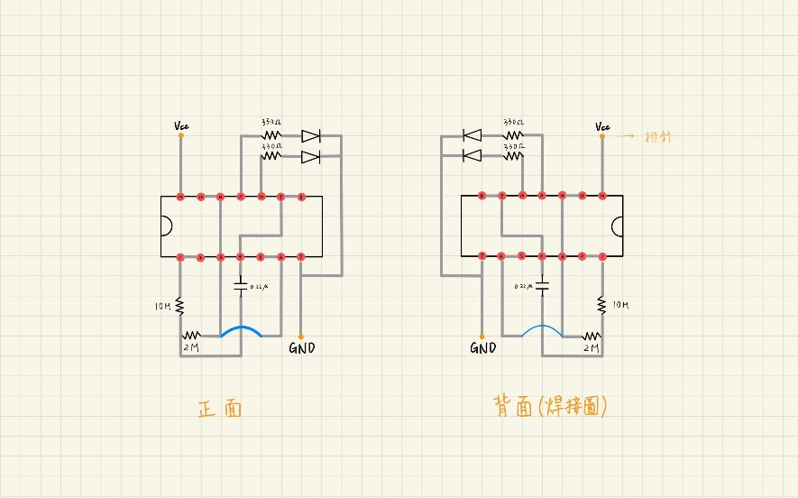

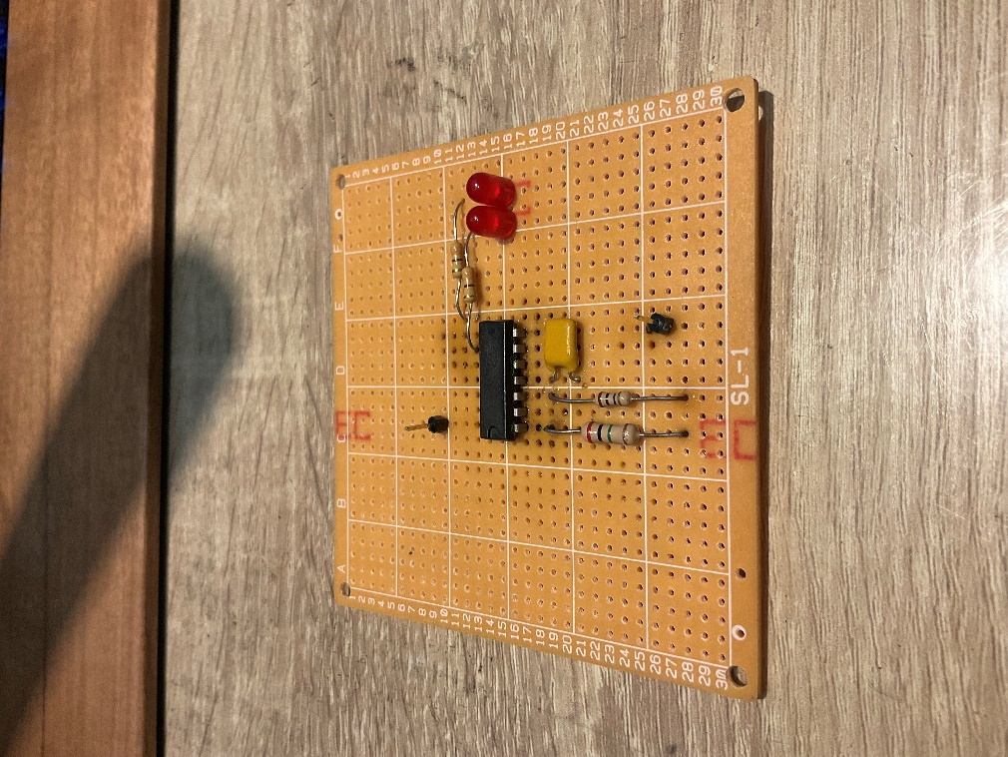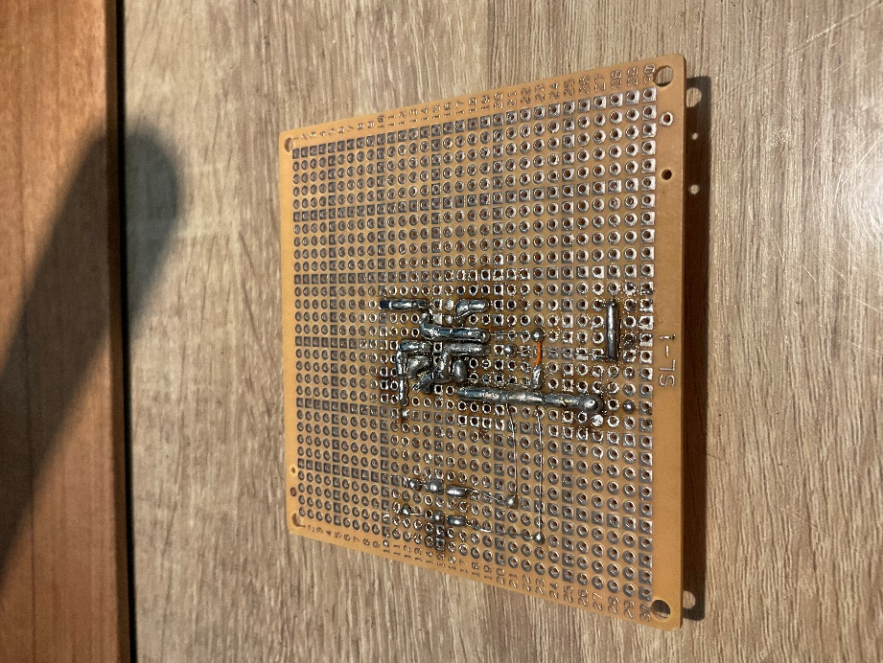

依照自己設計的電路圖進行焊接，設計時盡量減少線路重疊的機會，並按圖完成焊接。

# 實驗心得

這週我們的實驗主題是「電路的認識 - 接線和焊接」。在這次的實驗中，我們學到了如何正確使用焊接工具，理解了零件的焊接流程，以及實際完成了一個明滅器電路的接線和焊接。

我們的實驗目的是熟悉焊接工具的操作，包括焊接筆和焊錫的適當使用方法。同時，我們也學會了如何正確焊接各種零件，像是電阻、電容、二極體，還有IC-4011。這個實驗的目標不僅僅是掌握焊接技巧，還要確保焊接後的電路能夠正常運作。並且遇到錯誤要能夠找到錯誤的原因進行排除。

透過這個實驗讓我對電路的連接和焊接有了更深入的認識。我學到了如何正確使用焊接工具，以及如何按照電路圖進行連接。這些技能在電子工程領域非常重要，我相信這次的實驗經驗將對我的未來學習和職業發展有所幫助。同時，我也更加珍惜細節和精確性，因為這些在電路連接和焊接中扮演著至關重要的角色。